Opis przedmiotu zamówienia do wniosku 1000200932.

- 30 sztuk toreb papierowych z logo
- 30 sztuk powerbanków z logo
- 30 sztuk zestawów długopis + pióro wieczne z logo
- 30 sztuk kosmetyczek podróżnych z logo
- 30 sztuk mydeł w formie węgla z logo
- Torba papierowa z logo
Torba papierowa z logo :
w kolorze granatowym (Kolor: CMYK: 100/69/8/54 | RGB: 0/45/89 | HEX: #002E5A Pantone: 295 C | RAL: 5011 | ORACAL: 065 Cobalt Blue) o wymiarach 30 x 40 x 16 cm (+-)2 cm
z uszami sznurkowymi, o średnicy sznurka 3-5 mm, o długości 30-40 cm (+-) 5 cm przed wklejeniem
papier nabłyszczany lub satynowany o gramaturze min. 170 - 250 g/m2
dno oraz krawędzie wzmocnione

Zdjęcie poglądowe:

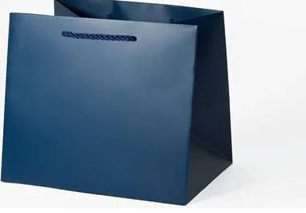
- Powerbank z logo:
Sposób ładowania: przewodowe, bezprzewodowe
Napięcie nominalne: 5 V
Napięcie maksymalne: 12 V
Moc: min. 20 W
Liczba złącz ładujących: 1
Ilość ogniw: 2
Pojemność typowa: 20000 mAh
Kolor: czarny

Zdjęcie poglądowe:
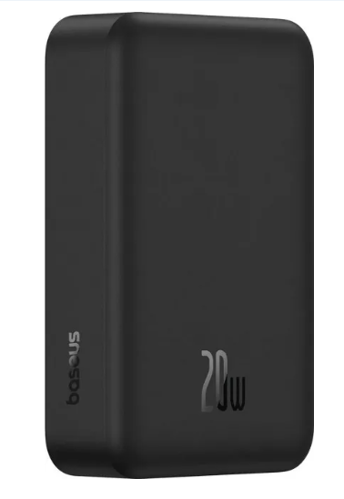

- Zestaw długopis i pióro wieczne w etui z logo:
Zestaw Stalowy Pióro wieczne i długopis w sztywnym etui z logo
Wykonany ze szczotkowanej stali nierdzewnej, z chromowanymi wykończeniami.
Kolor długopisu i pióra srebrny (srebrny z czarnymi elemantami)
Pióro
Grubość stalówki M-średnia
Długopis
Przyciskowy mechanizm wysuwania wkładu.

Zdjęcie poglądowe:
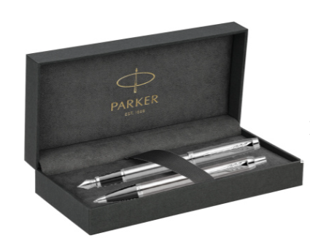

- Kosmetyczka podróżna z logo:

Z wytrzymałego i wodoodpornego materiału
Duża pojemność
Wiele przegródek i kieszeni – ok 10 sztuk
Wymiary ok. 25 × 21 × 13 cm
Poręczny uchwyt do przenoszenia
Funkcja haczyka

Zdjęcie poglądowe:
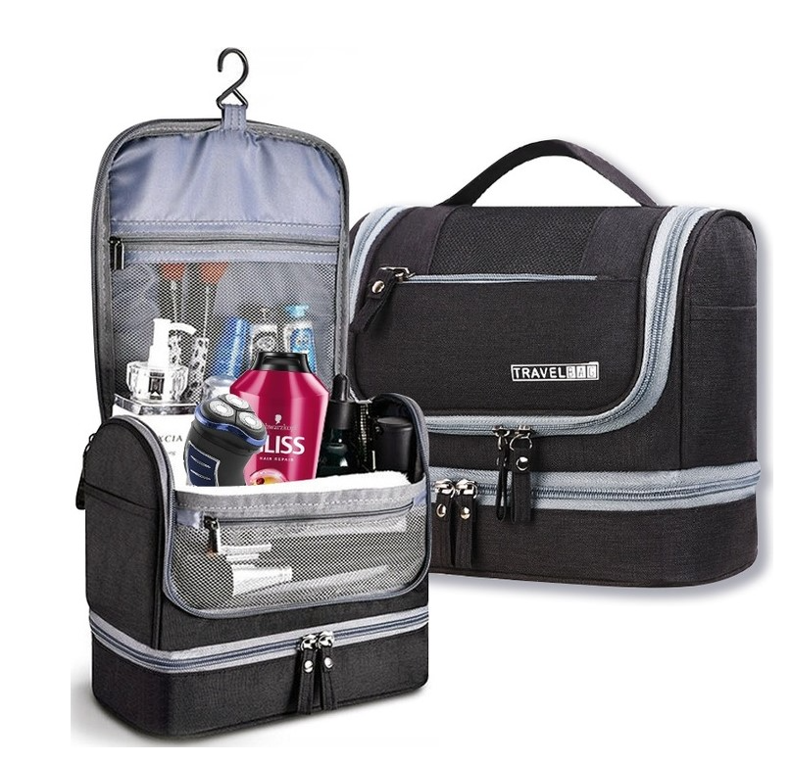

- Czarne mydło z logo
Waga min. 100g
Nawilżające
W kształcie bryłki węgla

Zdjęcie poglądowe:
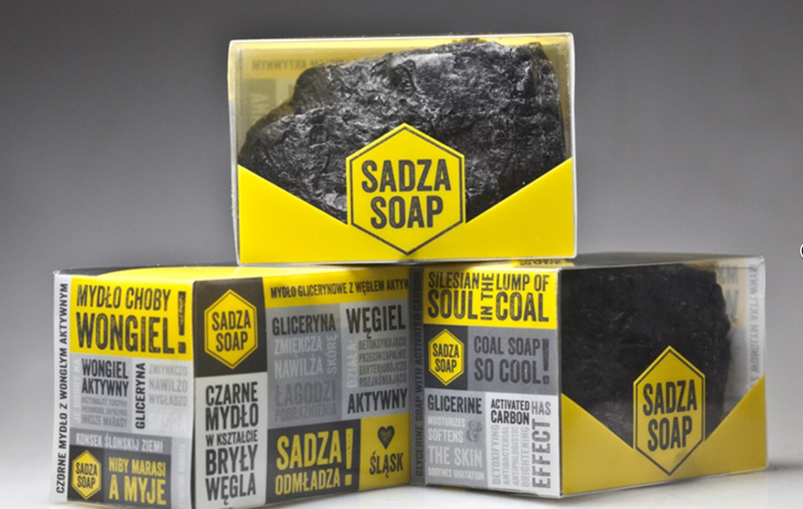

Logotypy w formie naklejek papierowych z białym tłem o wymiarach :
mydło 30 naklejek o wymiarach 9,4 x 1 cm
torby 30 naklejek o wymiarach 22,2 x 2,3 cm
zestaw piór z długopisem 30 naklejek o wymiarach 17,1 x 1,8 cm
kosmetyczki podróżne 30 naklejek o wymiarach 17,1 x 1,8 cm
powerbanki 30 naklejek o wymiarach 12,5 x 1,3


Wyłoniony zwycięzca przed przystąpieniem do całościowej realizacji będzie zobowiązany do wysłania wizualizacji wszystkich przedmiotów. Pliki z grafiką zostaną przesłane przez Uniwersytet Śląski.

I. Termin i sposób realizacji zamówienia: w nieprzekraczalnym terminie
do: 16 października 2026 r.
II. Miejsce realizacji zamówienia:
2. ul Uniwersytecka 4 pok. B0.28 , 40-007 Katowice, Uniwersytet Otwarty
III. Warunki płatności:
3. Podstawą dokonania płatności będzie prawidłowo wystawiona faktura VAT oraz podpisany obustronnie protokół odbioru.
4.. Zamawiający wypłaci Wykonawcy wynagrodzenie na rachunek bankowy Wykonawcy wskazany na fakturze w terminie 14 dni od daty przyjęcia przez Zamawiającego prawidłowo sporządzonej faktury.

